1. SSL 与 TLS
SSL：（Secure Socket Layer） 安全套接层，于 1994 年由网景公司设计，并于 1995 年发布了 3.0 版本。
TLS：（Transport Layer Security）传输层安全性协议，是 IETF 在 SSL3.0 的基础上设计的协议以下全部使用 TLS 来表示。

下面是SSL的发展：
SSL1.0: 已废除
SSL2.0: RFC6176,已废除
SSL3.0: RFC6101,基本废除
TLS1.0: RFC2246,目前大都支持此种方式
TLS1.1: RFC4346
TLS1.2: RFC5246,部分服务器支持，没有广泛使用
TLS1.3: IETF正在规划

SSL/TLS协议分握手协议和记录协议。
握手协议用来协商会话参数（比如会话密钥、应用层协议等等），
记录协议主要用来传输应用层数据和握手协议消息数据，以及做加解密处理。
我们应用层的的消息数据在SSL记录协议会给分成很多段，然后再对这个片段进行加密，最后在加上记录头后就发送出去。

2. 从网络协议的角度理解 HTTPS
HTTP：HyperText Transfer Protocol 超文本传输协议
HTTPS：Hypertext Transfer Protocol Secure 超文本传输安全协议
TLS：位于 HTTP 和 TCP 之间的协议，其内部有 TLS握手协议、TLS记录协议
HTTPS 经由 HTTP 进行通信，但利用 TLS 来保证安全，即 HTTPS = HTTP + TLS

3. 从密码学的角度理解 HTTPS
HTTPS 使用 TLS 保证安全，这里的“安全”分两部分，一是传输内容加密、二是服务端的身份认证

为什么使用TLS
在SSL/TLS出现之前，很多应用层协议（http、ftp、smtp等）都存在着网络安全问题，例如大家所熟知的http协议，在传输过程中使用的是明文信息，传输报文一旦被截获便会泄露传输内容；传输过程中报文如果被篡改，无法轻易发现；无法保证消息交换的对端身份的可靠性。为了解决此类问题，人们在应用层和传输层之间加入了SSL/TLS协议。

TLS的作用
TLS协议主要解决如下三个网络安全问题：
- 保密(message privacy)，保密通过加密encryption实现，所有信息都加密传输，第三方无法嗅探；
- 完整性(message integrity)，通过MAC校验机制，一旦被篡改，通信双方会立刻发现；
- 认证(mutual authentication)，双方认证,双方都可以配备证书，防止身份被冒充；

分别对应三种算法：公钥密码、消息认证码、数字签名

3.1. TLS 握手协议
整体
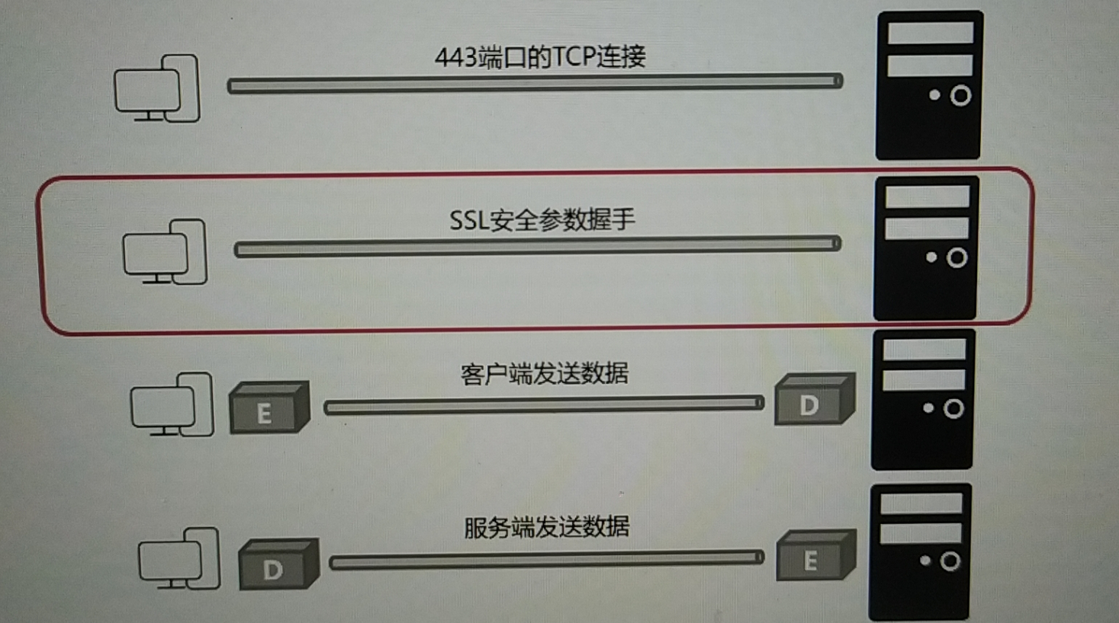
TLS握手
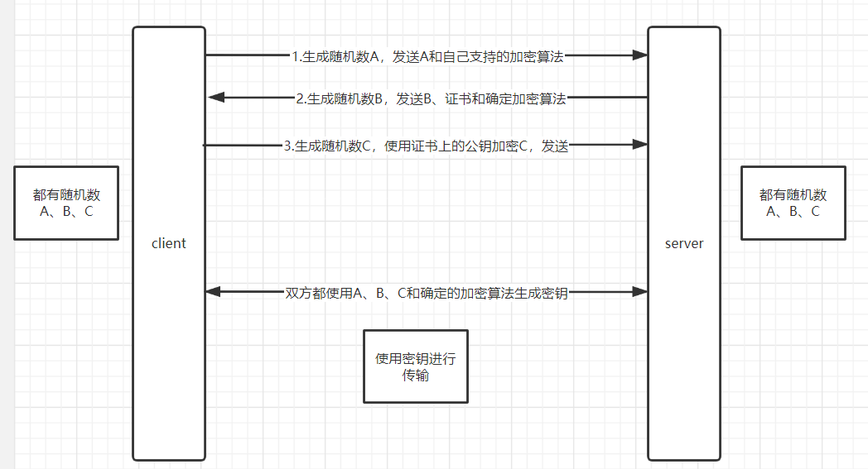
https://blog.csdn.net/a13698709128/article/details/89504093 详细看这个。

1、client hello
加密通信请求一般由客户端发起，该请求一般是明文传输，其中包括支持TLS版本信息的列表，加密套件候选列表，加密算法支持列表，随机数random_C等等；

2、server_hello+server_certificate+sever_hello_done
server_hello, 服务端返回协商的信息结果，包括选择使用的协议版本 version，选择的加密套件 cipher suite，选择的压缩算法 compression method、随机数 random_S、CA证书（包含公钥） 等。

3、证书校验
核查证书域名是否与当前的访问域名匹配，匹配规则后续分析;

4、client_key_exchange+change_cipher_spec+encrypted_handshake_message
client_key_exchange，合法性验证通过之后，客户端计算产生随机数字 Pre-master，并用证书公钥加密，发送给服务器;
此时客户端已经获取全部的计算协商密钥需要的信息：两个明文随机数 random_C 和 random_S 与自己计算产生的 Pre-master，计算得到协商密钥;
enc_key=Fuc(random_C, random_S, Pre-Master)
change_cipher_spec，客户端通知服务器后续的通信都采用协商的通信密钥和加密算法进行加密通信;
encrypted_handshake_message，结合之前所有通信参数的 hash 值与其它相关信息生成一段数据，采用协商密钥 session secret 与算法进行加密，然后发送给服务器用于数据与握手验证;

5、change_cipher_spec+encrypted_handshake_message
服务器用私钥解密加密的 Pre-master 数据，基于之前交换的两个明文随机数 random_C 和 random_S，计算得到协商密钥:enc_key=Fuc(random_C, random_S, Pre-Master);
计算之前所有接收信息的 hash 值，然后解密客户端发送的 encrypted_handshake_message，验证数据和密钥正确性;
change_cipher_spec, 验证通过之后，服务器同样发送 change_cipher_spec 以告知客户端后续的通信都采用协商的密钥与算法进行加密通信;
encrypted_handshake_message, 服务器也结合所有当前的通信参数信息生成一段数据并采用协商密钥 session secret 与算法加密并发送到客户端;

6、shakehand over
客户端计算所有接收信息的 hash 值，并采用协商密钥解密 encrypted_handshake_message，验证服务器发送的数据和密钥，验证通过则握手完成;

7、加密通信：使用之前协商的加密方式与协商秘钥进行通信。

此为服务端单向认证，还有客户端/服务端双向认证，流程类似，只不过客户端也有自己的证书，并发送给服务器进行验证

3.1 TLS记录协议（Record protocol）
记录协议在客户机和服务器握手成功后使用，即客户机和服务器鉴别对方和确定安全信息交换使用的算法后，进入SSL记录协议，记录协议向SSL连接提供两个服务：
（1）保密性：使用握手协议定义的秘密密钥实现
（2）完整性：握手协议定义了MAC，用于保证消息完整性
记录协议的过程：
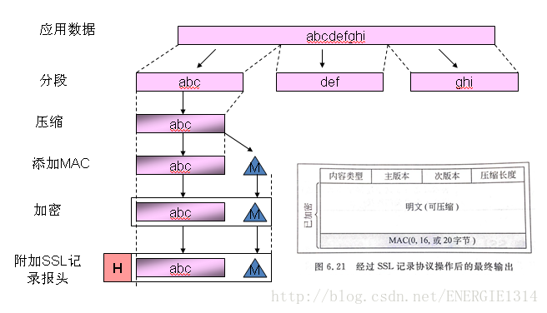
首先，消息被分割成多个较短的片段（fragment），然后分别对每个片段进行压缩。压缩算法需要与通信对象协商决定。
接下来，经过压缩的片段会被加上消息认证码（3.2.2会解释），这是为了保证完整性，并进行数据认证。通过附件消息认证码的MAC值，可以识别出篡改。与此同时，为了防止重放攻击，在计算消息认证码时，还加上片段的编号。单向散列函数的算法，以及消息认证码所使用的共享密钥都需要与通信对象协商决定。
再接下来，经过压缩的片段再加上消息认证码会一起通过对称密码进行加密。加密使用CBC模式，CBC模式的初始化向量（IV）通过主密码（master）生成，而对称密码算法以及共享密钥需要与通信对象协商决定。
最后，上述经过加密的数据再加上数据类型、版本号、压缩后的长度组成的报头（header）就是最终的报文数据。其中，数据类型为TLS记录协议所承载的4个子协议（握手协议、密码规格变更协议、警告协议、应用数据协议）的其中之一。

3.2. 密码基础

3.2.1. 伪随机数生成器
为什么叫伪随机数，因为没有真正意义上的随机数，具体可以参考 Random/TheadLocalRandom
它的主要作用在于生成对称密码的秘钥、用于公钥密码生成秘钥对

3.2.2. 消息认证码（消息的完整性）
消息认证码主要用于验证消息的完整性与消息的认证，其中消息的认证指“消息来自正确的发送者”
消息认证码用于验证和认证，而不是加密
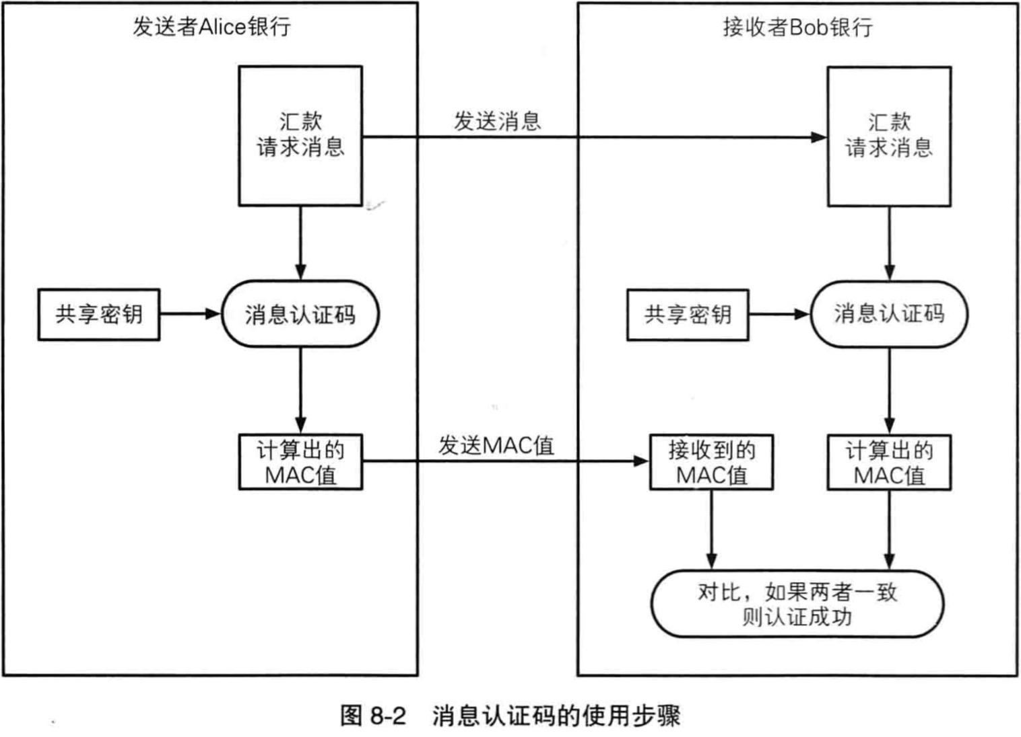
发送者与接收者事先共享秘钥
发送者根据发送消息计算 MAC 值
发送者发送消息和 MAC 值
接收者根据接收到的消息计算 MAC 值
接收者根据自己计算的 MAC 值与收到的 MAC 对比
如果对比成功，说明消息完整，是否被篡改过，并来自与正确的发送者

3.2.3. 数字签名（不可否认性）
消息认证码的缺点在于无法防止否认，因为共享秘钥被 client、server 两端拥有，server 可以伪造 client 发送给自己的消息（自己给自己发送消息），为了解决这个问题，我们需要它们有各自的秘钥不被第二个知晓（这样也解决了共享秘钥的配送问题）
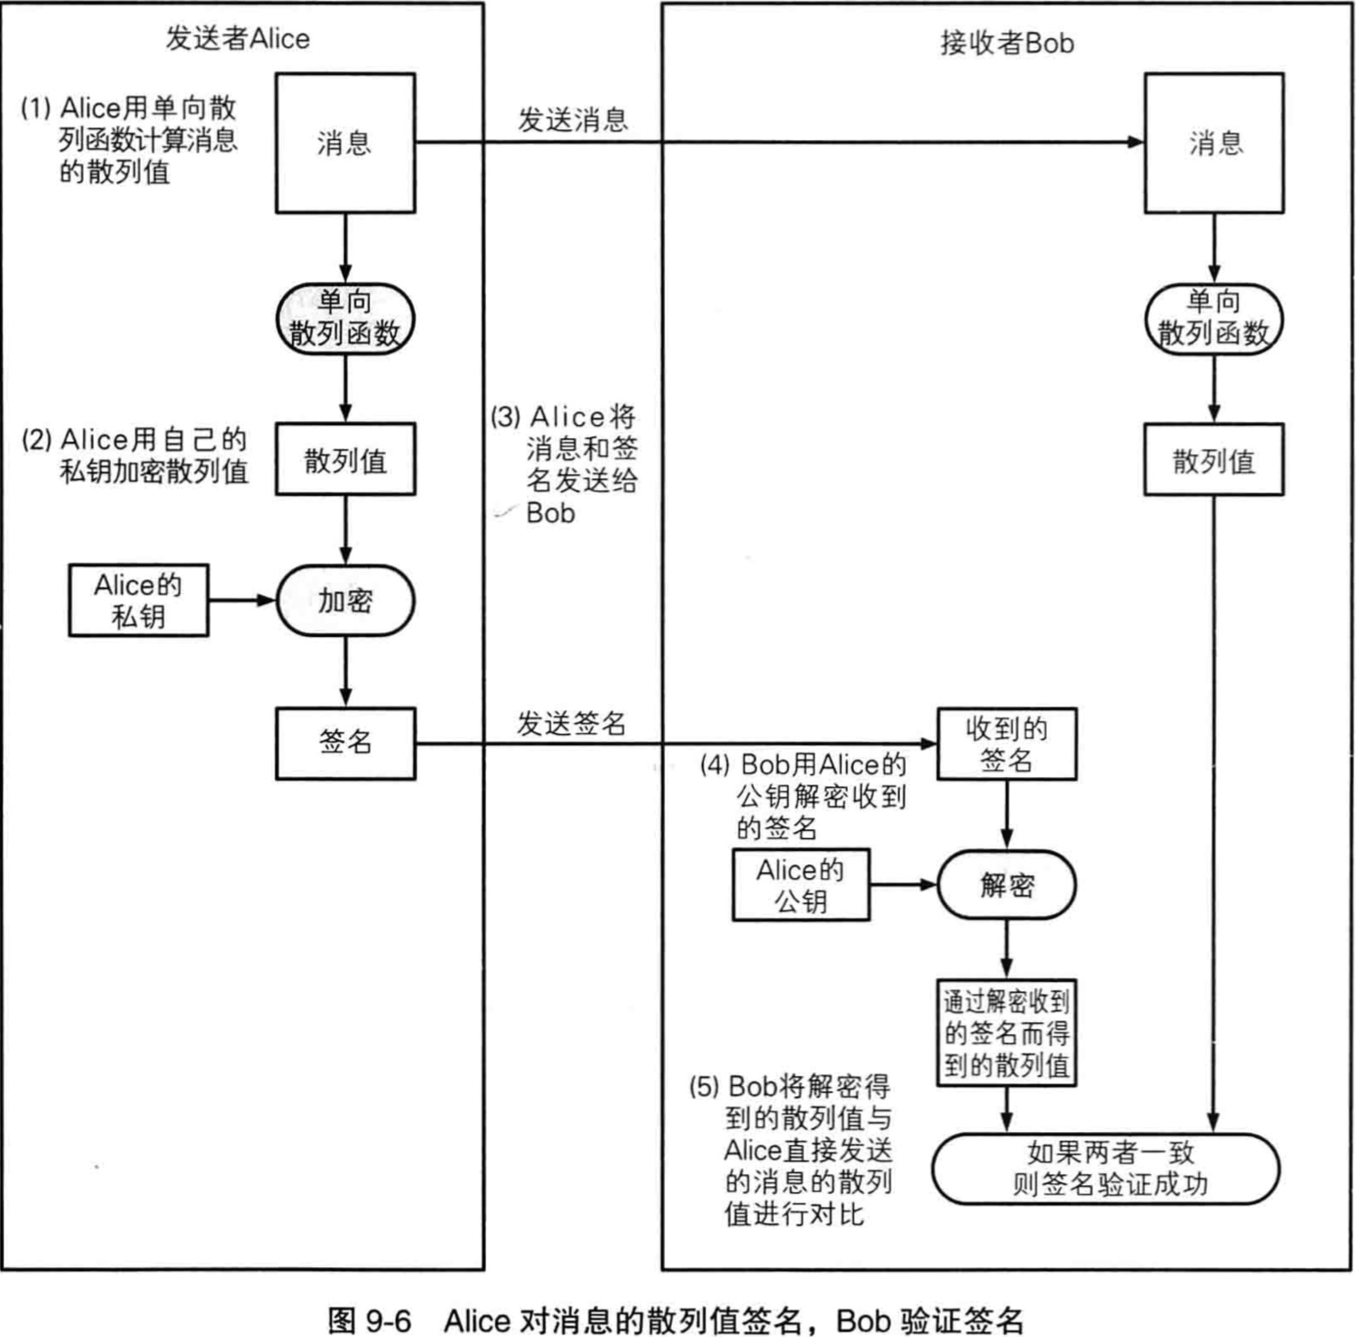
数字签名和消息认证码都不是为了加密
可以将单向散列函数获取散列值的过程理解为使用 md5 摘要算法获取摘要的过程
使用自己的私钥对自己所认可的消息生成一个该消息专属的签名，这就是数字签名，表明我承认该消息来自自己
注意：私钥用于加签，公钥用于解签，每个人都可以解签，查看消息的归属人

3.2.4. 公钥密码
公钥密码也叫非对称密码，由公钥和私钥组成，它是最开始是为了解决秘钥的配送传输安全问题，即，我们不配送私钥，只配送公钥，私钥由本人保管
它与数字签名相反，公钥密码的私钥用于解密、公钥用于加密，每个人都可以用别人的公钥加密，但只有对应的私钥才能解开密文
client：明文 + 公钥 = 密文
server：密文 + 私钥 = 明文
注意：公钥用于加密，私钥用于解密，只有私钥的归属者，才能查看消息的真正内容

3.2.5. 公钥证书
具体可以看这篇：https://blog.csdn.net/zhushentian/article/details/81204502

3.2.6. 密码小结
密码 | 作用 | 组成
消息认证码 | 确认消息的完整、并对消息的来源认证 | 共享秘钥+消息的散列值
数字签名 | 对消息的散列值签名 | 公钥+私钥+消息的散列值
公钥密码 | 解决秘钥的配送问题 | 公钥+私钥+消息
证书 | 解决公钥的归属问题 | 公钥密码中的公钥+数字签名

3.3. TLS 使用的密码技术
伪随机数生成器：秘钥生成随机性，更难被猜测
对称密码：对称密码使用的秘钥就是由伪随机数生成，相较于非对称密码，效率更高
消息认证码：保证消息信息的完整性、以及验证消息信息的来源
公钥密码：证书技术使用的就是公钥密码
数字签名：验证证书的签名，确定由真实的某个 CA 颁发
证书：解决公钥的真实归属问题，降低中间人攻击概率

3.4. TLS 总结
TLS 是一系列密码工具的框架，作为框架，它也是非常的灵活，体现在每个工具套件它都可以替换，即：客户端与服务端之间协商密码套件，从而更难的被攻破，例如使用不同方式的对称密码，或者公钥密码、数字签名生成方式、单向散列函数技术的替换等

多个加密记忆：
消息认证码（双方共享密钥），但是消息不存在不可否证性，所以才有了数字签名（私钥能被公钥解密），前面两种都不是用来加密的，而是用来保证数据的完整性，不可否认性。然后有了公钥密码（用来加密的），发给某人，用它的公钥加密，接收人用自己的私钥解密。但是怎么保证这个公钥就是自己的呢，当有三个人，A，B，C（诈骗人），当A给B发送消息，用B的公钥，但是C用自己的公钥，骗A说这是B的公钥，然后A用C的公钥给B发送消息，而B又不能解密，这时候C只要拿到这串消息，就能够得到消息了。所以就是不知道公钥的归属，这里就用到了证书。

4. RSA 简单示例
RSA 是一种公钥密码算法，我们简单的走一遍它的加密解密过程
加密算法：密文 = (明文^E) mod N，其中公钥为{E,N}，即”求明文的E次方的对 N 的余数“
解密算法：明文 = (密文^D) mod N，其中秘钥为{D,N}，即”求密文的D次方的对 N 的余数“
例：我们已知公钥为{5,323}，私钥为{29,323}，明文为300，请写出加密和解密的过程：
加密：密文 = 123 ^ 5 mod 323 = 225
解密：明文 = 225 ^ 29 mod 323 = [[(225 ^ 5) mod 323] * [(225 ^ 5) mod 323] * [(225 ^ 5) mod 323] * [(225 ^ 5) mod 323] * [(225 ^ 5) mod 323] * [(225 ^ 4) mod 323]] mod 323 = (4 * 4 * 4 * 4 * 4 * 290) mod 323 = 123

